Рекомендации для родителей
«Значение экологического воспитания
в младшем дошкольном возрасте»

Всё начинается с детства и экологическое воспитание следует начинать как можно раньше, когда сердце ребенка наиболее открыто для добра. Все, что он поймет, увидит, чему научится в своем окружении, обязательно отразится на его будущей взрослой жизни.
Ребенка необходимо учить любить окружающих людей, родителей, друзей, природу, животных и растения. Изначально в детях живет потенциал любви ко всему живому. И если малыш подрастая, начинает губить природу, животных, то в этом виноваты, прежде всего, взрослые, потому что воспитание любви начинается уже с младенческого возраста, и очень важно вовремя привить чувство ответственности за все живое на земле.
От нас взрослых зависит, будет ли ребенок любить природу, заботиться о ней. Правильное отношение к природе, бережное отношение к животным начинается именно в семье.

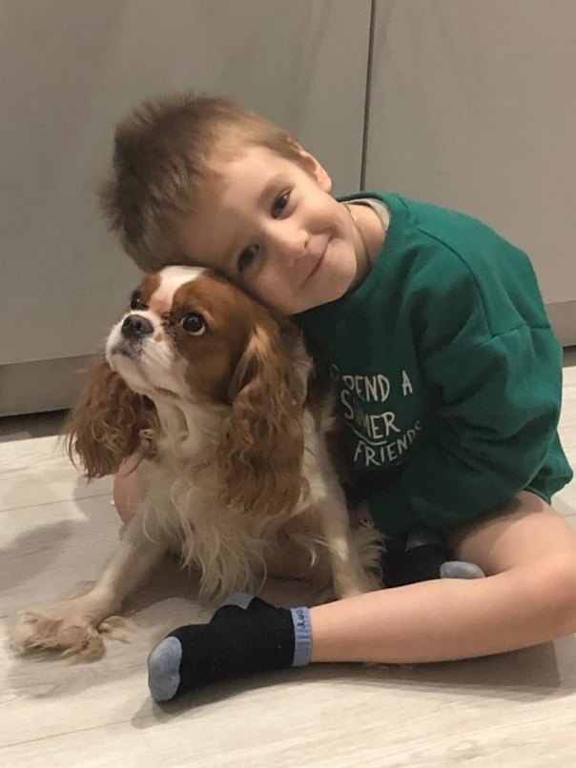

Что же делать родителям?
Как научить любить и понимать природу - это интересует каждого. Предлагаем некоторые рекомендации, которые помогут понять,
Вам как научить любить,
беречь окружающий мир.
- Выучитесь сами понимать все живое.
- Научите малыша любить и уважать все живое и защищать их.
- Научите ребенка жалеть живое существо, ему больно, как и тебе.
- Воспитывайте в ребенке доброту и человечность. Пусть ваш ребенок знает, что все живое для него – неприкосновенно. Неважно, насекомое это или первые весенние цветы, которые малыш хочет вам подарить.
- Учите с раннего детства понимать красоту живой природы: любоваться оперением птиц, радоваться их пению. Наблюдать за красотой растительного мира, живой и неживой природы.

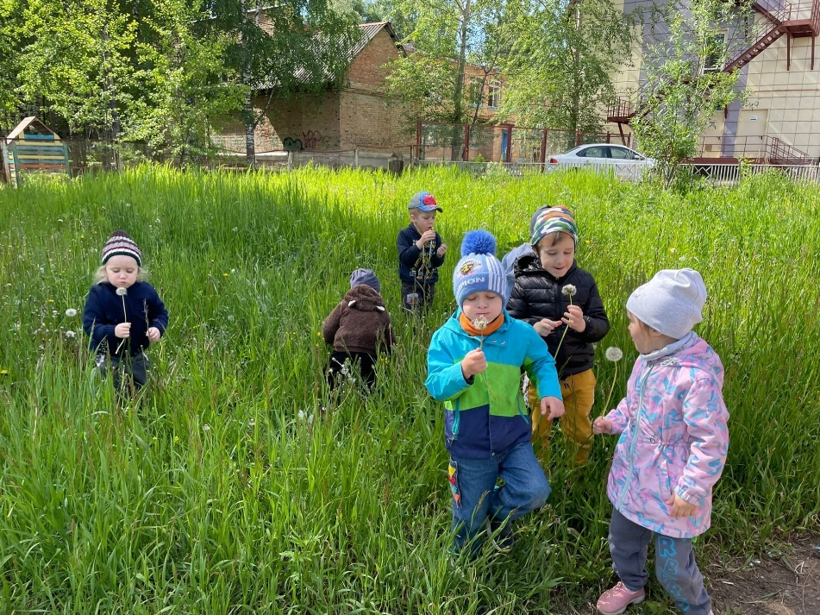
Дайте первоначальные знания о живых существах. Для этой цели используйте художественную литературу, рисуйте, рассматривайте иллюстрации с изображением животных, растений, смотрите фильмы про природу, а самое главное непосредственно общайтесь с живыми объектами.

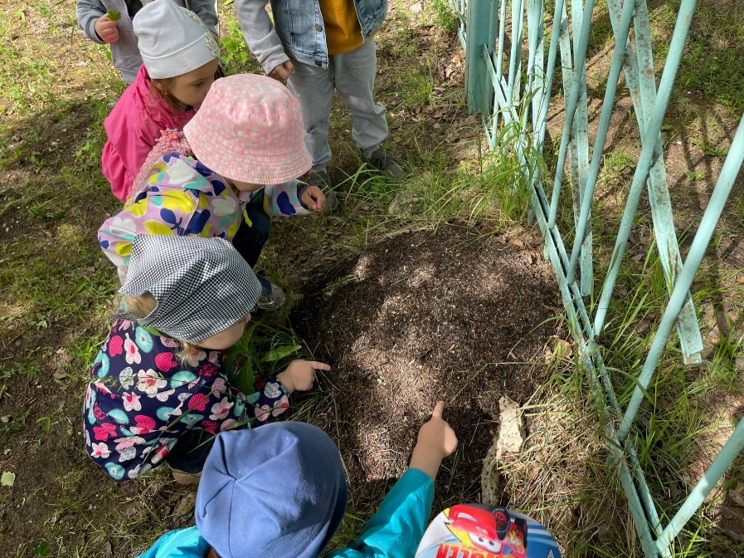
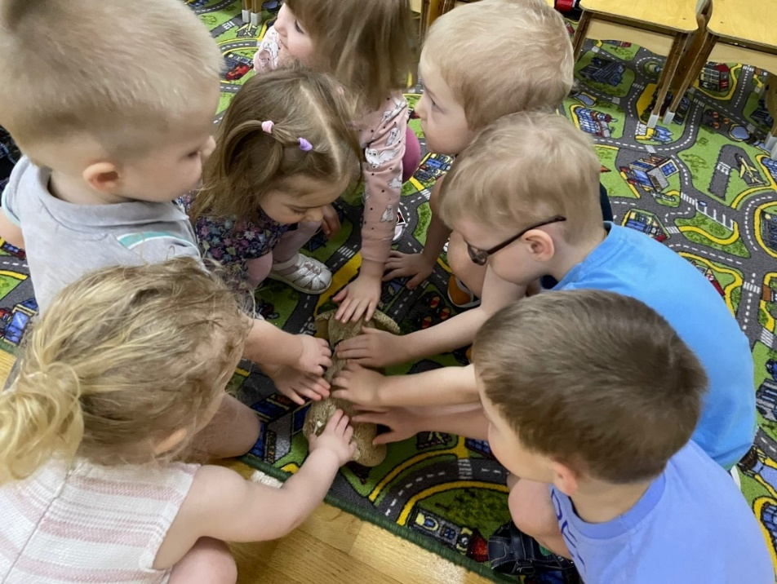

- Рассказывайте детям о животных по-разному: весело и озорно, достоверно и поучительно. Беседуйте с малышом о прочитанном.
Возьмите своих детей и пойдите с ними на прогулку. Сначала посетите двор, сквер или парк, затем побывайте на берегу речки, в лесу, в поле. Всюду своя жизнь, свое очарование

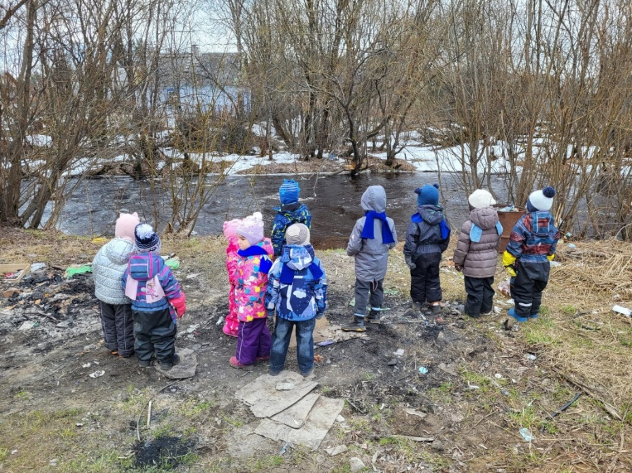
Разнообразие, яркость, красота природы, наглядность ее связей и зависимостей обеспечивают доступность их понимания детьми и оказывают существенное влияние на совершенствование их мыслительной деятельности мышления. Ребенок учится находить и правильно определять словом причинную и временную зависимость, последовательность, взаимосвязь предметов и явлений природы, учится элементарно объяснять наблюдаемое.
Совершенствуется умение детей сопоставлять, сравнивать, делать выводы. Это создает предпосылки для формирования таких ценных качеств связной речи, как достоверность, доказательность, последовательность, четкость. Ребенок учится рассуждать, рассказывать, описывать.
- Подскажите ребенку, что нельзя брать животных из леса, что они должны жить в своем доме.
- Предупредите, что незнакомое животное может причинить боль, поэтому нельзя близко подходить к нему, а наблюдать издалека. Подождите пока ребенок, освоится, «войдет в доверие» к животному.
- Помните, что любовь к животным лучше всего воспитывается в деятельности, когда ребенок сам ухаживает за ним. Поэтому важно завести дома какое-нибудь животное.
- Как можно раньше давайте возможность ребенку участвовать в уходе за животными, растениями.
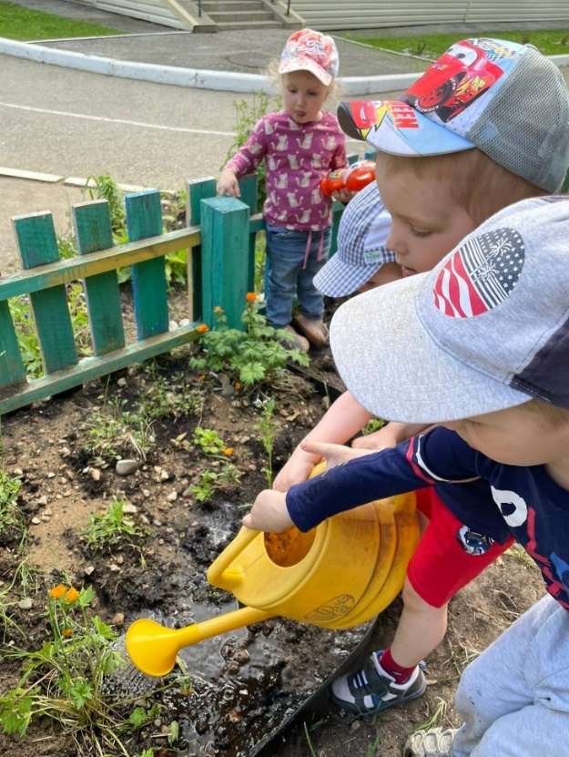

- Не надо требовать от ребенка, чтобы он сам без напоминания, осуществлял уход за животными, растениями. Поэтому лучше не ругать малыша за «безотвественность», а регулярно включать его в вашу деятельность по уходу за животными. Дайте понять ребенку, насколько необходимы его действия животному.
- Любите природу сами. Видя ваше отношение, ребенок никогда не сможет стать жестоким и безразличным к окружающему миру. Любите природу, и ваш малыш непременно заразится этой прекрасной «болезнью» на всю жизнь.
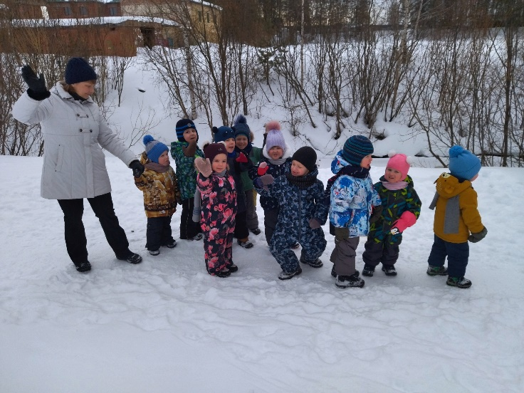

Таким образом, мы –взрослые, формируем у детей сознательное восприятие окружающей среды, убеждённость в необходимости бережного отношения к природе.

